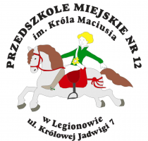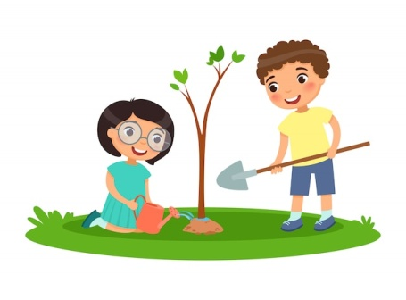

Eko Maciuś – Przedszkole Miejskie nr 12 w Legionowie

Kształtowanie właściwej postawy wobec natury powinno się rozpocząć już od najmłodszych lat, pamiętając o tym, że wpływając na rozwój postaw proekologicznych
u dzieci należy zapewnić im bezpośredni kontakt z przyrodą, zachęcać do spontanicznej obserwacji środowiska naturalnego. Poprzez szeroko pojętą edukację ekologiczną pragniemy dostarczać dzieciom rzetelnej wiedzy o środowisku, przemawiać do ich wyobraźni, kształtować w nich wrażliwość na piękno przyrody oraz rozwijać umiejętności a także chęć działania na rzecz środowiska. Bardzo ważne jest, aby dzieci były nie tylko biernymi odbiorcami, ale mogły również same aktywnie włączać się w podejmowane przez nauczycieli działania, aby miały szansę zdobytą w czasie zajęć wiedzę zastosować w praktyce np. poprzez udział w różnego rodzaju doświadczeniach, pokazach, konkursach, inscenizacjach, akcjach ekologicznych.
W naszej placówce podejmujemy szereg działań proekologicznych. Organizujemy różnego rodzaju akcje, bierzemy udział w konkursach i innych przedsięwzięciach związanych z ekologią. Każdego roku szkolnego nasze przedszkole włącza się w akcje i obchodzi święta takie jak:
- Sprzątanie Świata
- Zbiórka Elektrośmieci
- Święto Wody
- Godzina dla Ziemi
- Międzynarodowy Dzień Ziemi
- Selektywna Zbiórka Odpadów
- Zbiórka makulatury
- Zbiórka nakrętek
Nasza Placówka uczestniczy w Ogólnopolskim Programie Edukacyjnym poświęconym edukacji ekologicznej ,, Kubusiowi Przyjaciele Natury’’; w Ogólnopolski Projekcie Edukacyjnym ,, Z ekologią na Ty’’ oraz w projekcie ,, Dzieci w królestwie przyrody – plastyczne szaleństwa o każdej porze roku’’.

